MODUL 3

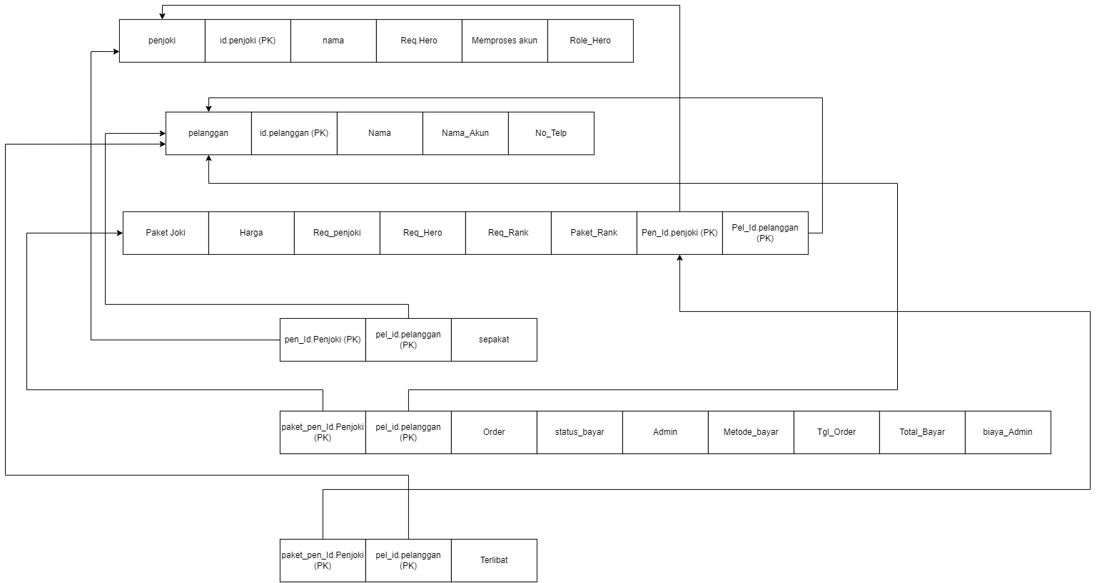

**Lembar Pengesahan**

Tugas

Disusun untuk memenuhi tugas mata kuliah Algoritma dan Pemrograman

# Oleh

**Lalu Andra Khairil Ramadhan (23241009)**

**Rahmat Pratama Arya Nugraha (23241035)**

Menyetujui,

Dosen Pengampu

**(Adam Bachtiar, S.Kom, M,MT)**